Министерство просвещения и воспитания Ульяновской области

областное государственное бюджетное

профессиональное образовательное учреждение

«Карсунский медицинский техникум имени В.В. Тихомирова»

|  |  |  |
| --- | --- | --- |
| **РАССМОТРЕНО:**  на заседании ЦМК Общеобразовательных дисциплин  Протокол заседания ЦМК № ______  от «____» ______________ 20___ г.  Председатель ЦМК  __________________ Е.И. Соловьева  *(подпись)* |  | **УТВЕРЖДАЮ:**  Заместитель директора  по учебной работе ОГБПОУ «КМТ»  __________________ Т.Н. Лазарева  *(подпись)*  от «____» ______________ 20___ г. |

МЕТОДИЧЕСКАЯ РАЗРАБОТКА

теоретического занятия

по учебной дисциплине ОУД.09 ХИМИЯ

**ВИДЫ ХИМИЧЕСКОЙ СВЯЗИ**

Специальность: 34.02.01 Сестринское дело

Квалификация: Медицинская сестра/медицинский брат

|  |  |
| --- | --- |
|  | Автор–разработчик:  **Селезнёв Алексей Геннадиевич**,  Преподаватель ЦМК Общеобразовательных дисциплин |

Р.п. Карсун, 2020

**Тема учебного занятия: Химическая связь. Типы химической связи**

**Цель учебного занятия:** сформировать понятие о химической связи и научить обучающихся определять её тип в различных соединениях по химической формуле вещества.

Первая часть учебного занятия предполагает введение термина «химическая связь» и некоторых характеристик связи (энергия, длина связи), а также знакомство с типами химических связей на основании ранее изученной классификации неорганических веществ.

Вторая часть учебного занятия направлена на применение полученных знаний на практике. Обучающимся в игровой форме предлагается выполнить ряд упражнений на закрепление материала.

**Задачи:**

***Образовательные*:**

* сформировать представление обучающихся о единой природе химической связи;
* познакомить обучающихся с различными типами химических связей;
* научить [обучающихся] определять типы химических связей в различных соединениях.

***Развивающие*:**

* формировать умение определять тип химической связи в соединении;
* развивать устную речь обучающихся, умение применять знания в новой ситуации;
* развитие творческого химического мышления.

***Воспитательные*:**

* развивать познавательный интерес обучающихся;
* способствовать росту инициативы и самостоятельности;
* формирование культуры общения, чувства уважения друг к другу.

**Тип учебного занятия:**урок усвоения новых знаний

**Форма учебного занятия:**

**Метод**: объяснительно-иллюстративный, эвристический, технологии проблемного обучения, критического мышления, сотрудничества и коллективизма, здоровьесберегающих технологий, ИКТ.

**Формы организации учебно-познавательной деятельности обучающихся:** фронтальная, индивидуальная

**Основные понятия:**химическая связь, энергия связи, длина связи, ковалентная полярная химическая связь, ковалентная неполярная химическая связь, ионная химическая связь, металлическая химическая связь, водородная химическая связь

**Техническое обеспечение учебного занятия:**компьютер, проектор, интерактивная доска, презентация к уроку, листы для учащихся.

**Учебно-методическое обеспечение:** презентация по теме: «Химическая связь. Типы химической связи»

**Ожидаемый результат:**

* обучающиеся должны усвоить понятие химическая связь;
* знать о том, какие типы химической связи существуют;
* уметь определять тип химической связи в различных соединениях.

**План учебного занятия:**

1. Организационный момент. Проверка готовности обучающихся к учебному занятию
2. Актуализация знаний.
3. Целеполагание. Мотивация к деятельности
4. Изложение нового материала
5. Обобщение пройденного материала. Закрепление
6. Подведение итогов учебного занятия
7. Домашнее задание

**Ход и содержание учебного занятия**

**1. Организационный момент. Проверка готовности обучающихся к учебному занятию** (слайды №1-2)

Сообщение темы, постановка цели и задач учебного занятия.

**2. Актуализация знаний**

Прежде чем приступить к изучению новой темы преподаватель вспоминает с обучающимися изученный материал в школьной программе по теме «Классификация неорганических веществ» (слайд №3) и предлагает обуучающимся выполнить задание «Знакомые все лица…» (тексты задания находятся на столах): *«Определите класс неорганических веществ, химические формулы которых представлены в таблице. Обведите буквы, соответствующие правильным ответам и составьте из них фамилию шведского химика, предложившего современные знаки химических элементов, классификацию элементов, соединений и минералов».*

|  |  |  |  |  |  |  |  |  |
| --- | --- | --- | --- | --- | --- | --- | --- | --- |
| **Формулы веществ** | **Классы неорганических соединений** | | | | | | | |
| **металлы** | **переходные элементы** | **неметаллы** | **бинарные соединения** | **кислоты** | **амфолиты** | **основания** | **соли** |
| **PCl3** | М | Э | М | Ц | И | З | Т | Ф |
| **HClO2** | А | Ъ | С | И | Е | Б | О | Е |
| **Be(OH)2** | П | Х | Ч | Т | А | Л | Г | Д |
| **Zn** | Р | Е | Я | Ь | Д | И | Н | Б |
| **Ba(OH)2** | О | Щ | Ф | Б | С | М | И | С |
| **Ca** | Б | Г | Й | Ю | П | П | К | Р |
| **S8** | Л | Н | Р | Ж | О | У | д | Т |
| **Ca3(PO4)2** | Д | Ш | Ц | П | Ы | Я | Б | У |
| **Ga(OH)3** | Ж | К | У | О | В | С | А | Я |

*Ответ:***Берцелиус**

Обучающиеся работают самостоятельно, а затем вместе с преподавателем выполняют проверку (слайд №4).

**3. Целеполагание. Мотивация к деятельности**

В этой части учебного занятия преподаватель говорит о том, что разные вещества имеют различное строение: одни существуют в виде свободных атомов, другие состоят из связанных атомных частиц. Преподаватель наводит обучающихся на мысль о том, что между атомными частицами существуют силы, которые обуславливают взаимодействие атомных частиц и называются «химической связью».

**4. Изложение нового материала**

На данном этапе учебного занятия преподаватель совместно с обучающимися даёт определение химической связи (слайд №5). Преподаватель сообщает, что образование связи всегда энергетически выгодно и связано с выделением энергии. При этом полная энергия системы понижается. И далее говорит о том, что основными характеристиками связи являются энергия связи и её длина.

Обучающиеся вместе с преподавателем читают определение энергии и длины связи (слайд №6), а затем сравнивают значения энергии связи и её длины в ряду галогеноводородов (слайд №7):

|  |  |  |
| --- | --- | --- |
| **Вещество** | **Энергия связи (Есв), Кдж/моль** | **Длина связи (lсв),**  **нм** |
| **HF** | 566 | 0,092 |
| **HCl** | 432 | 0,128 |
| **HBr** | 366 | 0,142 |
| **HI** | 298 | 0,162 |

И после этого обучающиеся делают вывод о том, как связаны межу собой энергия связи и её длина.

Далее преподаватель сообщает о том, что в соединениях различают 4 типа химических связей (слайд №8):

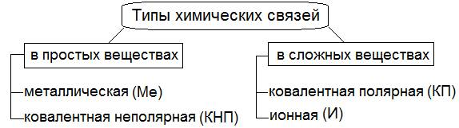

Проводя аналогию со схемой «Классификация неорганических веществ», преподаватель рассказывает о том, что представляет собой каждый тип связи и для каких химических соединений он характерен, обсуждает определения каждого из видов химической связи, проводит работу с химическим словариком.

**5. Обобщение пройденного материала. Закрепление**

На этом этапе учебного занятия обучающиеся тренируются в определении типа химической связи. Предлагается выполнить несколько заданий:

**Задание «Крестики-нолики»** (слайд №9): «Соедините прямой линией по горизонтали, вертикали или диагонали три клетки, которые содержат формулы веществ с типом химической связи»:

**а) ковалентная неполярная**

|  |  |  |
| --- | --- | --- |
| **CF4** | **KI** | **O3** |
| **C60** | **I2** | **Mg3N2** |
| **Cl2** | **NaCl** | **NaNO2** |

*Ответ*: **Cl2 – I2– O3**.

**б) ионная**

|  |  |  |
| --- | --- | --- |
| **KNO3** | **Se** | **H2S** |
| **MgF2** | **Cs2O** | **NaF** |
| **SO2** | **HCl** | **N2O** |

*Ответ*: **MgF2 – Cs2O – NaF**.

**в) металлическая**

|  |  |  |
| --- | --- | --- |
| **K** | **C2H5OH** | **NO2** |
| **O2** | **C60** | **F2** |
| **Zn** | **Au** | **Rb** |

*Ответ*: **Zn – Au – Rb**.

**г) ковалентная полярная**

|  |  |  |
| --- | --- | --- |
| **Cl2O** | **H3PO4** | **Na2O2** |
| **Li3N** | **N2O3** | **LiOH** |
| **H2Se** | **P4** | **CS2** |

*Ответ*: **Cl2O – N2O3 – CS2**.

**д) смешанный тип связи**

|  |  |  |
| --- | --- | --- |
| **PH4OH** | **Na3N** | **Sr(OH)2** |
| **H2SO3** | **KClO** | **HNO2** |
| **Ca(ClO)Cl** | **Cl2O7** | **As** |

*Ответ***: Ca(ClO)Cl – KClO – Sr(OH)2**.

Это задание обучающиеся могут выполнить самостоятельно, а затем вместе с преподавателем выполнить проверку.

**Задание «Кто точнее»**(слайд №12): *«Определите по формуле вещества тип химической связи, используя обозначения, приведенные ниже».*

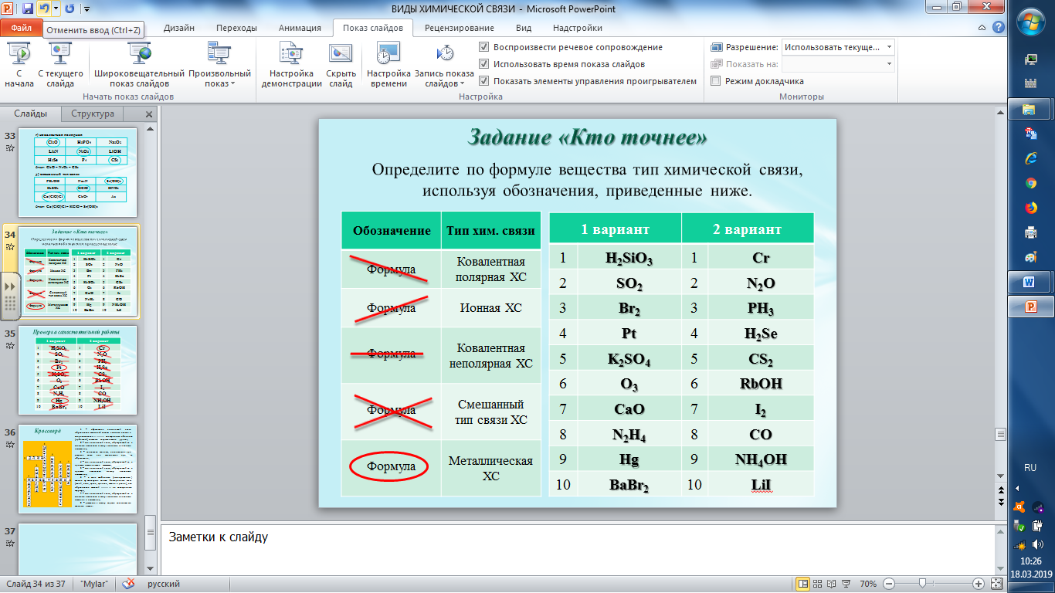

|  |  |  |
| --- | --- | --- |
|  |  | ***Ответ*** |
| |  |  |  |  | | --- | --- | --- | --- | | **1 вариант** | | **2 вариант** | | | 1 | **H2SiO3** | 1 | **Cr** | | 2 | **SO2** | 2 | **N2O** | | 3 | **Br2** | 3 | **PH3** | | 4 | **Pt** | 4 | **H2Se** | | 5 | **K2SO4** | 5 | **CS2** | | 6 | **O3** | 6 | **RbOH** | | 7 | **CaO** | 7 | **I2** | | 8 | **N2H4** | 8 | **CO** | | 9 | **Hg** | 9 | **NH4OH** | | 10 | **BaBr2** | 10 | **LiI** | |  |

Задание выполняется по вариантам. Время на выполнение работы 3 минуты. Затем обучающиеся меняются с соседями работами и осуществляют проверку (слайд №13).

За правильно определенный тип химической связи для:

* ***9-10 веществ – «отлично»,***
* ***7-8 веществ – «хорошо»,***
* ***5-6 веществ – «удовлетворительно»,***
* ***менее 5 веществ – «неудовлетворительно»****.*

**Задание 3 «Кроссворд»** (слайд №14):

***«Решите кроссворд:***

1. *– образование химической связи обусловлено взаимодействием атомных частиц и сопровождается __________________ электронных оболочек (орбиталей) внешнего энергетического уровня;*
2. *– вид химической связи, образующийся в сложных веществах между атомными частицами неметаллов;*
3. *– количество теплоты, поглощаемое при разрыве связи или выделяемое при ее образовании;*
4. *– вид химической связи, образующийся в простых металлических веществах;*
5. *– вид химической связи, образующийся в простых веществах между частицами неметаллов;*
6. *– в виде свободных (изолированных) атомов существуют только благородные газы (гелий, неон, аргон, криптон, ксенон и радон), что обусловлено высокой ________________ их электронных структур;*
7. *– вид химической связи, образующийся в сложных веществах между атомными частицами металлов и неметаллов;*
8. *– расстояние между ядрами связываемых атомных частиц».*

Обучающиеся выполняют задание все вместе под руководством преподавателя, тут же осуществляется проверка.

|  |  |  |
| --- | --- | --- |
|  |  | ***Ответы*:** |
| https://xn--i1abbnckbmcl9fb.xn--p1ai/%D1%81%D1%82%D0%B0%D1%82%D1%8C%D0%B8/649399/img3.gif | https://xn--i1abbnckbmcl9fb.xn--p1ai/%D1%81%D1%82%D0%B0%D1%82%D1%8C%D0%B8/649399/img4.gif |

**6. Подведение итогов урока**

Преподаватель и обучающиеся подводят итоги учебного занятия, оценивают работу друг друга, говорят о том, что нового они узнали на уроке (ввели понятие химическая связь, выяснили какие типы связей существуют и научились определять тип связи в различных соединениях).

**7. Домашнее задание:**

Гл.3, §3.1, упр. 6-10 (стр.46-47), §3.2, упр. 4-5 (стр.50-51) [1].

**Список источников и литературы**

1. **Габриелян О.С.** Химия: учеб. Для студ. Учреждений сред. Проф. Образования / О.С. Габриелян, И.Г. Остроумов. – 9-е изд., стер. – М.: Издательский центр «Академия», 2011. – 336 с., [16] л. цв. ил.
2. **Габриелян О.С.** Химия. 10 класс. Базовый уровень – М.: Дрофа, 2010.
3. **Габриелян О.С., Яшукова А.В.** Химия. 10 класс. Базовый уровень: методическое пособие. – М.: Дрофа, 2008.
4. **Габриелян О.С., Ватлина Л.П.** Химический эксперимент в школе. 10 класс. – М.: Дрофа, 2005.
5. Химия, 10 класс: Настольная книга учителя  /О. С. Габриелян, И. Г. Остроумов. М.: Дрофа, 2004. – 480с.
6. **Исаев Д.С.** Программа по химии для VIII-IX классов базового уровня образования с использованием видеодемонстраций, домашнего эксперимента и практикумов исследовательского характера. – Тверь: Славянский мир, 2007. – 104 с.
7. **Исаев Д.С.** Химический тренажёр (упражнения, задачи, решения): Учебное пособие для учащихся 8 класса общеобразовательных учреждений. – Тверь: Седьмая буква, 2008. – 68 с.
8. **Исаев Д.С.** Химия – наука о превращениях: Учебно-справочное пособие для учащихся 8 класса общеобразовательных учреждений. Тверь: Седьмая буква, 2008. – 200 с.